Cyklopodujatie Škoda Bike Open Tour má za sebou už dvanásty ročník

› V šiestich lokalitách po celom Slovensku štartovalo spolu 2950 súťažiacich
› Séria podujatí pre horských cyklistov, hobby jazdcov, profesionálov, e-bajky, ako aj celé rodiny s deťmi
› Populárne preteky sú navyše súčasťou Slovenského pohára XCM

Bratislava, 19. septembra 2025 – Spolu 2950 súťažiacich sa zúčastnilo na tohtoročnej sérii pretekov Škoda Bike Open Tour, ktorá úspešne zavŕšila už svoj dvanásty ročník. Posledné preteky sa konali 13. septembra v Stupave. Najviac súťažiacich prišlo v auguste do Svitu, a to rovných 700. Aj v tomto roku bolo spolu šesť pretekov v rámci Slovenska, ktoré ponúkli skvelé trate a zážitky pre cyklistov v rôznych vekových a výkonnostných kategóriách, ako aj profesionálne zázemie a bohatý program. O bezpečnosť účastníkov sa starali aj sprievodné vozidlá značky Škoda, vrátane plne elektrického modelu Elroq. Prestížne preteky sú taktiež súčasťou Slovenského pohára v XCM.

Séria Škoda Bike Open Tour mala podľa pôvodného plánu odštartovať vo Svätom Jure 12. apríla, no preteky tu museli zrušiť pre nariadenie štátu v súvislosti s epidémiou slintačky a krívačky. Nakoniec sa našiel nový termín, a to 26. júla, pričom na súťažiacich čakal plnohodnotný program. Prvé preteky teda nakoniec boli 10. mája v Rajeckých Tepliciach, kde štartovalo 597 súťažiacich. Ďalšie preteky sa konali v Slovenskom Raji (7. júna), kde sa zúčastnilo 468 cyklistov, v Topoľčiankach (28. júna) ich súťažilo 515 a vo Svätom Jure (26. júla) 305. Najviac ich bolo na tratiach vo Svite (9. augusta),a to rovných 700. Finišovalo sa v spomínanej Stupave (13. septembra) s 383 účastníkmi. V rámci celého viackolového podujatia si na svoje na rôznych tratiach prišli jednak výkonnostne zameraní cyklisti, ale aj hobby jazdci, dospelí a deti či celé rodiny. Organizátori sa v tomto ročníku zamerali aj na e-biky, čiže na každých pretekoch boli pripravené trate aj pre túto kategóriu.

„Veľmi nás teší, že tieto najprestížnejšie preteky MTB bikerov na Slovensku majú úspešne za sebou opäť vydarený už dvanásty ročník. Podujatie Škoda Bike Open Tour, pod záštitou značky Škoda, každoročne ponúka skvelé trate, profesionálnu organizáciu a zázemie, ako i bohatý sprievodný program. V tomto roku navyše pribudli aj trate pre e-bajky, ktoré sa na Slovensku tešia čoraz väčšej obľube a tým sa ešte viac zvýšila atraktivita celej série. Radi vidíme na tratiach doslova celé rodiny a spokojných cyklonadšencov rôznych výkonnostných a vekových kategórií. Vidíme, že naša podpora týchto pretekov je zmysluplná, pričom oceňujeme aj to, že sa riadi zelenými pravidlami, ktoré patria medzi priority našej značky. Už teraz sa tešíme na budúci ročník,“ hovorí Michal Pres, vedúci marketingu a produktu Škoda Auto Slovensko.

Škoda Bike Open Tour pre profesionálov aj amatérov
Preteky so šiestimi kolami Škoda Bike Open Tour sú súčasťou Slovenského pohára XCM, takže aj to svedčí o ich kvalite a profesionálnom zázemí. Podujatie je však určené pre všetkých fanúšikov horskej cyklistiky a tí tak mohli aj tento rok zažiť neopakovateľnú atmosféru v prírode na tratiach rôznej náročnosti, určených pre viaceré vekové a výkonnostné kategórie. V každom kole sa organizátori postarali aj o všestranné zázemie pre cyklistov, rôzne sprievodné aktivity, ako aj o bohatý program pre malých i veľkých.

So zreteľom na ochranu prírody
Každoročne sa celé podujatie riadi zelenými pravidlami, čo v praxi znamená, že plasty nahrádzajú prírodné materiály či triedenie a minimalizáciu odpadu s cieľom, aby bola uhlíková stopa čo najnižšia. K ekologickému prístupu celej organizácie prispela v úlohe sprievodného vozidla aj 100 % elektrická Škoda Elroq.

Značka Škoda už dlhé roky podporuje svetové cyklistické podujatia, akými sú Tour de France či Vuelta. Samozrejmosťou je však aj podpora podujatí na Slovensku, kam patria domáce preteky Okolo Slovenska, Detská tour Petra Sagana či L´ Étape Slovakia by Tour de France a samozrejme aj Škoda Bike Open Tour.
Viac informácií o podujatí nájdete na webe: https://www.welovecycling.com/sk/sbot/

Pre ďalšie informácie, prosím, kontaktujte:
Zuzana Kubíková, PR manager Škoda Auto Slovensko s.r.o.
M: +421 904 701 339
zuzana.kubikova2@skoda-auto.sk
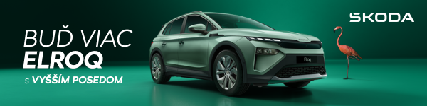
 | /SkodaAutoSK |  | /SkodaAutoSK

Fotografie k téme:

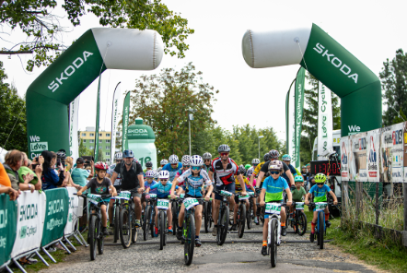 | Cyklopodujatie Škoda Bike Open Tour má za sebou už dvanásty ročník  Spolu 2950 súťažiacich sa zúčastnilo na tohtoročnej sérii pretekov Škoda Bike Open Tour, ktorá úspešne zavŕšila už svoj dvanásty ročník. Posledné preteky sa konali 13. septembra v Stupave.  Download Zdroj: Škoda Auto

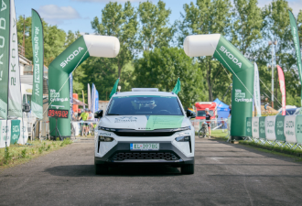 | Cyklopodujatie Škoda Bike Open Tour má za sebou už dvanásty ročník  O bezpečnosť účastníkov sa starali aj sprievodné vozidlá značky Škoda, vrátane plne elektrického modelu Eloq. Prestížne preteky sú taktiež súčasťou Slovenského pohára v XCM.  Download Zdroj: Škoda Auto

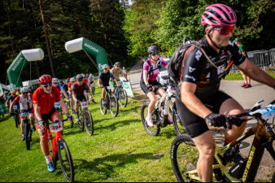 | Cyklopodujatie Škoda Bike Open Tour má za sebou už dvanásty ročník  Najviac súťažiacich prišlo v auguste do Svitu, a to rovných 700. Aj v tomto roku bolo spolu šesť pretekov v rámci Slovenska, ktoré ponúkli skvelé trate a zážitky pre cyklistov v rôznych vekových a výkonnostných kategóriách, ako aj profesionálne zázemie a bohatý program.  Download Zdroj: Škoda Auto

Škoda Auto
› sa v novom desaťročí úspešne riadi stratégiou „Next Level Škoda Strategy“;
› sa usiluje o to, aby sa do konca dekády zaradila medzi tri najpredávanejšie značky v Európe tým, že zákazníkom ponúka to najlepšie z oboch svetov prostredníctvom radu atraktívnych modelov s plne elektrickými, hybridnými a spaľovacími pohonnými jednotkami;
› efektívne využíva potenciál na dôležitých rastových trhoch ako je India a severná Afrika, Vietnam a región ASEAN;
› v súčasnosti zákazníkom ponúka 12 modelových radov osobných automobilov: Fabia, Scala, Octavia, Superb, Kamiq, Karoq, Kodiaq, Elroq, Enyaq, Slavia, Kylaq a Kushaq;
› v roku 2024 dodala zákazníkom po celom svete viac ako 926 600 vozidiel;
› je už viac ako 30 rokov súčasťou koncernu Volkswagen, jedného z globálne najúspešnejších výrobcov automobilov;
› je súčasťou Brand Group CORE, organizačnej fúzie objemových značiek koncernu Volkswagen, ktorej cieľom je dosiahnutie spoločného rastu a významné zvýšenie celkovej efektivity všetkých piatich objemových značiek;
› samostatne vyvíja a vyrába komponenty ako batériové systémy pre platformu MEB, motory a prevodovky pre ďalšie značky koncernu Volkswagen;
› prevádzkuje tri výrobné závody v Českej republike, má výrobné kapacity v Číne, na Slovensku a v Indii, väčšinou prostredníctvom koncernových partnerstiev, ďalej taktiež na Ukrajine v spolupráci s lokálnym partnerom;
› celosvetovo zamestnáva viac než 40 000 ľudí a je aktívna na viac ako 100 trhoch.

